

PERU - Guía de remisión

Manual de Usuario

Preparado para

**TIISELAM**

Proyecto

**PERU - Guía de remisión**

Realizado por

**Lina M. Toro**

**TiiSelam**

**Registro de Cambios**

|  |  |  |  |
| --- | --- | --- | --- |
| **Fecha** | **Autor** | **Versión** | **Referencia** |
| 15/12/17 | LT Lina Toro | 1.0 | Elaboración |
|  |  |  |  |
|  |  |  |  |

**Revisión del cliente**

|  |  |  |  |
| --- | --- | --- | --- |
| **Nombre** | **Versión** | **Rol** | **Fecha** |
|  |  |  |  |
|  |  |  |  |
|  |  |  |  |

PERU - Guía de remisión

# Inventario

## Configuración

### Ruta Reporte

Para indicar al Módulo de Guía de Remisión donde se encuentra alojados los reportes, debe:

Ingresar a la Ventana Ruta Reporting Services, ubicada en:

Inventario->Configuración->Guía de Remisión

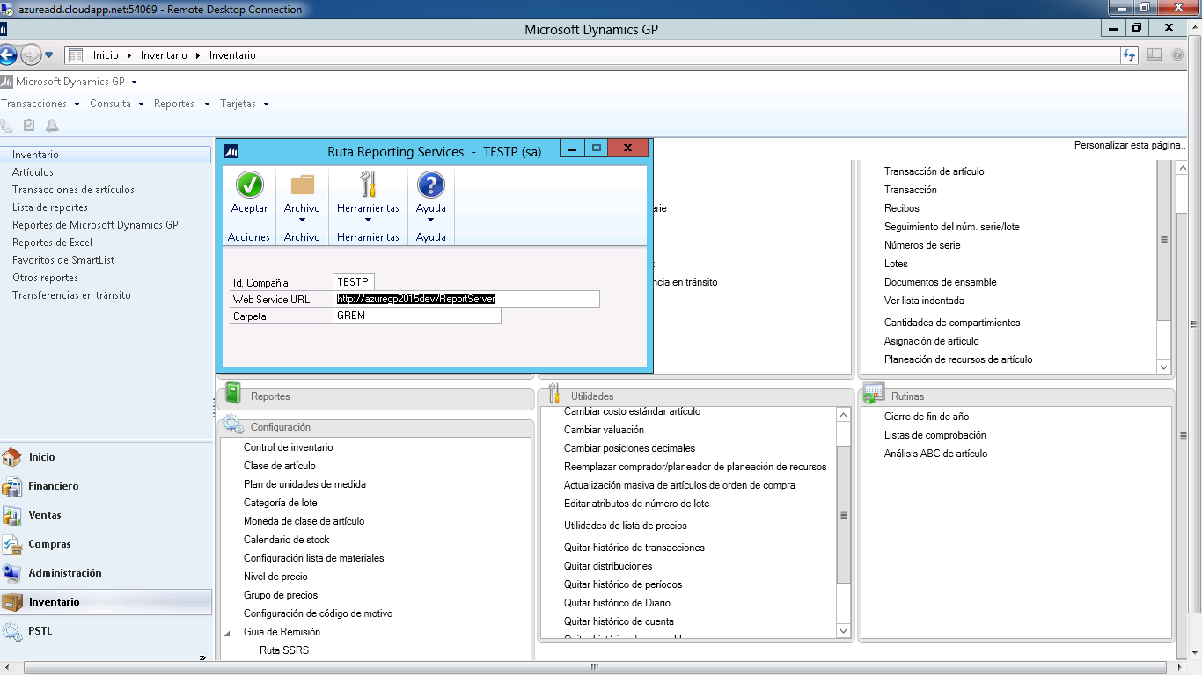

La cual contiene los campos que a continuación se detallan:

Id. Compañía: Se llena automáticamente, según la compañía seleccionada

Web Service URL: Indicar la ruta del visor de reportes en reporting services

Carpeta: Indicar la carpeta donde se guardó el formato de la Guía de Remisión en Reporting Services

## Tarjetas

### Mantenimiento de Motivos de Traslados

Para Agregar, eliminar o editar los motivos de traslados, debe:

Ingresar en la ruta Inventario->Tarjetas->Guía de Remisión->Mantenimiento de Motivos de Traslado

Se visualizará la ventana siguiente:

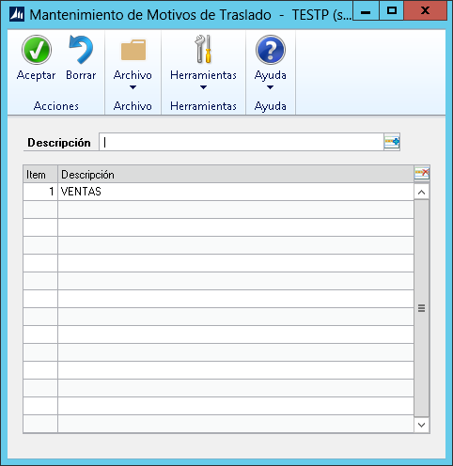



Para Agregar solo es necesario tipear en el campo descripción el motivo y presionar el icono

Para Editar, seleccione en la cuadricula la descripción del motivo a editar, inmediatamente el sistema actualizará en el campo Descripción, modifique y presione el icono

Para Eliminar, seleccione en la cuadricula la descripción del motivo a eliminar, y presione el icono

### Mantenimiento de Transportista

Para agregar, modificar o eliminar un Transportista, debe:

Ir a la ruta: Inventario->Tarjeta->Guía de Remisión->Mantenimiento de Transportista

Donde encontrará la siguiente ventana:

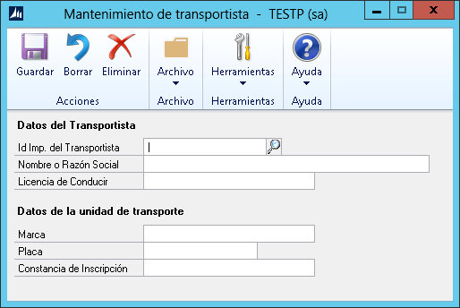

-

El usuario debe indicar:

Id. Imp. Del Transportista: Tipee el Id. de impuesto del transportista

Nombre o Razón Social: Indique el nombre del transportista

Licencia de Conducir: Indique el número de licencia del conductor

Marca: Indique la marca del vehículo

Placa: Indique la placa del vehículo

Constancia de Inscripción: Indique el número del documento de inscripción del vehículo.

## Ingreso datos Guía de Remisión

Esta ventana se encuentra en el botón Adicional, de las ventanas:

Ventas->Transacciones->Entrada de transacciones de Ventas

Inventario->Transacciones->Entrada de transacciones

Inventario->Transacciones->Transferir entrada

Al igual que en sus diferentes ventanas de consultas relacionadas.

Mostrando la ventana siguiente:

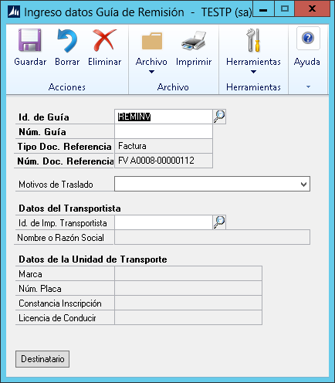

Los campos:

Id. de Guía: El sistema indicará el primer formato que inicie con las letras REM, el usuario podrá cambiar de formato ingresando a la lupa correspondiente.

Núm. Guía: El sistema traerá automáticamente el número de guía según el id. de guía indicado.

Tipo Doc. Referencia: Indicará automáticamente que tipo de documento está asociado a la guía de remisión.

Núm. Doc. Referencia: Indicará automáticamente cual número de documento está asociado a la guía de remisión.

Motivo de Traslado: El usuario deberá seleccionar de la lista, esta se actualiza de la ventana mantenimiento de Motivos de Traslado.

Id. de Imp. Transportista: El usuario podrá tipear o seleccionar con la lupa el id. de impuesto del transportista, según se haya creado en la ventana de mantenimiento de Transportista, llenando automáticamente los campos que corresponda.

Botón Destinatario: Mostrará la ventana Datos del Destinatario

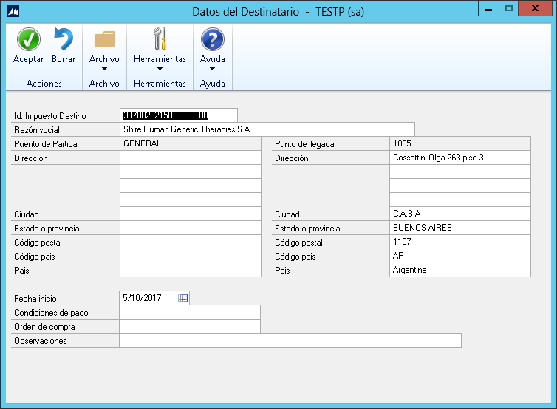

Id. Impuesto Destinatario: Campo editable por el usuario. En caso de Ventas, mostrará automáticamente el Id de impuesto del cliente.

Razón Social: Campo editable por el usuario. Traerá el Nombre del cliente en el caso de Ventas.

Punto de Partida: Traerá automáticamente el id de sitio de salida de la mercancía.

Punto de llegada: Traerá automáticamente el id del cliente, en caso de ventas, o el id de almacén de destino en caso de transferencia.

Dirección de Partida: Campo editable por el usuario, el modulo indicará automáticamente la dirección del punto de partida.

Dirección de llegada: Campo editable por el usuario, el modulo indicará automáticamente la dirección del punto de llegada.

Fecha de Inicio: Campo editable por el usuario, el modulo indicará la fecha de emisión del documento.

Condiciones de pago: Campo editable por el usuario.

Orden de compra: Campo editable por el usuario.

Observaciones: Campo editable por el usuario.

El usuario podrá eliminar, borrar e imprimir la Guía de Remisión con los botones ubicados en la barra de herramientas de dicha ventana

